**Rokycanský kros**

**13. ročník**

**1. závod Běžeckého poháru mládeže Plzeňského kraje**

**Sobota 12. 4. 2025**

**Pořádá:** AC Falcon Rokycany z.s.

**Závodní kancelář, WC a sprchy:** Areál fotbalového stadionu FC Rokycany (Pod Husovými sady)

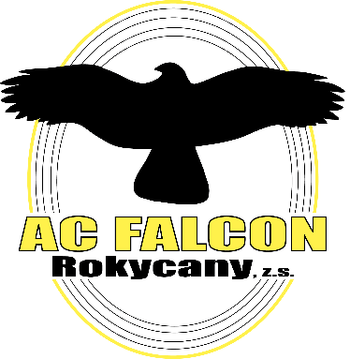**Délka tras:**

Minipřípravka (2018 a mladší) 200 m

Přípravka mladší (2016/2017) 500 m

Přípravka starší (2014/ 2015) 760 m

Mladší žactvo (2012/ 2013) 760 m

Starší žactvo (20010/ 2011) 1520 m

Dorost (2008/ 2009) 1520 m

Muži a ženy (2007 a starší) 5,8 km

**Časový pořad:**

08:45 Prezence

10:00 Start první kategorie dětských závodů

Vyhlášení výsledků dětských kategorií po doběhu každé kategorie

12:00 Start všech kategorií dospělých

13:15 Vyhlášení výsledků dospělých kategorií

**Kategorie dospělých:**

MH, M40, M50, M60, M70, ŽH, Ž35, Ž45, Ž55, Ž65

**Startovné:**

Dospělí: 150,- Kč on-line do 11. 4. 2025, 20.00 hod

200,- Kč na místě

Děti: 50,- Kč on-line do 11. 4. 2025, 20.00 hod

100,- Kč na místě

**Přihlášky:**

Na [www.pro-sport.cz](http://www.pro-sport.cz) a na sportt.cz, nebo na místě.

**Odměny:** Věcné ceny pro první tři v kategorii, pro děti medaile

**Informace:** Ján Korytár, 773 225 204, milijanko@seznam.cz

Roman Sladký, 777 122 998, [info@pro-sport.cz](mailto:info@pro-sport.cz)